# ANALISIS DAN PERANCANGAN WEB KLINIK THT

Laporan ini dibuat untuk memenuhi tugas besar

Mata kuliah pemrograman web



Disusun oleh:

1. Haura Athaya Salka 1301183454
2. Annisa Miranda 1301184378
3. Tasya Nur Fauziah R R 1301180130
4. Tri Ayu Syifa’ur Rohmah 1301180254

**S1 INFORMATIKA**

**FAKULTAS INFORMATIKA**

**UNIVERSITAS TELKOM**

**BANDUNG**

**2020**

# DAFTAR ISI

ANALISIS DAN PERANCANGAN WEB KLINIK THT 1

DAFTAR ISI 1

DAFTAR GAMBAR 2

DAFTAR TABEL 3

BAB I Pendahuluan 4

1.1 Tentang Web 4

1.2 Batasan Pengerjaan 4

1.3 Deskripsi Pekerjaan 4

BAB II Analisis dan Perancangan 6

2.1. Proses Bisnis 6

2.2. Perancangan *Entity Relationship Diagram* 7

2.3. *Usecase Diagram* dan *Usecase Scenario* 8

2.3.1. *Usecase Diagram* 8

2.3.2. *Usecase Scenario* 8

BAB III Hasil Implementasi 16

DAFTAR GAMBAR

Gambar 1. Proses Bisnis 6

Gambar 2.Perancangan Entity Relationship Diagram 7

Gambar 3.Usecase Diagram 8

Gambar 4.Halaman Login 15

Gambar 5.Halaman Login Admin 16

Gambar 6.Menu Akses Role 16

Gambar 7.Role Admin 17

Gambar 8.My Profile 17

Gambar 9.Edit Profile 17

Gambar 10.Change Password 18

Gambar 11.Menu Management 18

Gambar 12.Submenu Management 19

Gambar 13.List Dokter 19

Gambar 14.Form Tambah Dokter 20

Gambar 15.List Pasien 20

Gambar 16.Logout 21

Gambar 17.List Pasien Mendaftar ke Dokter 21

Gambar 18.Profile Dokter 22

Gambar 19.Halaman Registrasi 22

Gambar 20.Aktivasi Akun 23

Gambar 21.Email Aktivasi 1 23

Gambar 22.Email Aktivasi 2 24

Gambar 23.Teraktivasi 24

Gambar 24.Login User 25

Gambar 25.Jadwal Dokter 25

# DAFTAR TABEL

Table 1. Deskripsi Pekerjaan 5

Table 2.Usecase Scenario Login 9

Table 3.Usecase Scenario Registrasi 9

Table 4.Usecase Scenario Pilih Dokter 10

Table 5.Usecase Scenario Pilih Jam Praktek 10

Table 6.Usecase Scenario Pembayaran 11

Table 7.Usecase Scenario View Pasien Dokter 11

Table 8.Usecase Scenario Reservasi 12

Table 9.Usecase Scenario Create Dokter 12

Table 10.Usecase Scenario View Dokter 13

Table 11.Usecase Scenario Delete Dokter 13

Table 12.Usecase Scenario Update Dokter 14

Table 13.Usecase Scenario View Pasien Admin 14

# BAB I Pendahuluan

## Tentang Web

Perkembangan ilmu pengetahuan dan teknologi membuat manusia semakin menuntut adanya kemajuan disemua bidang, termasuk dalam pengelolaan pendaftaran pasien di klinik THT. Antrian yang panjang, lama, dan pastinya akan membuang banyak waktu tentunya akan sangat merugikan apalagi bagi orang-orang pekerja yang sibuk menjadi salah satu kekurangan dalam system pendaftaran manual/onsite. Oleh sebab itu, diciptakanlah website dengan nama Klinik MediTHT yang dapat digunakan untuk melakukan pendaftaran secara online yang dapat diakses dimana saja dan kapan saja selama masih ada jaringan internet yang mendukung.

Website ini dapat menjalankan beberapa fungsi sesuai dengan actor yang menggunakannya. Pasien dapat melakukan pendaftaran secara online dengan syarat harus melakukan registrasi dan login terlebih dahulu. Pendaftaran pasien ini dapat disesuaikan dengan jadwal dokter serta dokter yang akan memeriksanya sesuai dengan keluhan pasien. Pasien juga dapat melakukan pembayaran secara online melalui system website Klinik MediTHT. Kemudian, dokter dapat menjalankan website untuk melihat pasien siapa saja yang akan didiperiksanya dan memberikan resep kepada pasien yang telah diperiksa. Sedangkan admin menjalankan fungsi untuk membuat/membuat/mengubah/melihat data dari dokter yang bekerja di rumah sakit tersebut, selain itu admin juga dapat melihat data pasien yang mendaftar. Baik pasien, admin, dan dokter mempunyai username dan password masing masing sehingga keamanan data klinik dapat terjaga dengan baik.

## Batasan Pengerjaan

Website ini menyajikan beberapa halaman yaitu halaman registrasi, login, halaman utama yang berisi navbar navbar yang berbeda sesuai dengan actornya. Untuk admin pada halaman utama berisi CRUD dokter dan view data pasien, untuk dokter berisi navbar view pasien dan input resep yang berisi untuk memberikan resep kepada pasiennya. Dan pada halaman utama pasien terdapat navbar yang berisi pilih jadwal dan pilih dokter sesuai dengan keluhan. Sistem ini juga mempunyai fitur Create Read Update dan Delete (CRUD) data dokter yang dilakukan oleh admin,

## Deskripsi Pekerjaan

*Deskripsi pekerjaan setiap anggota kelompok, dijelaskan secara jelas dan rinci.*

|  |  |  |  |
| --- | --- | --- | --- |
| No | Nama | NIM | Deskripsi Pekerjaan |
| 1. | Haura Athaya Salka | 1301183454 | Controller Admin, Dokter, Menu, Pasien, Models, views, Implementasi (Laporan), |
| 2. | 3 Tasya Nurfauziah R R | 1  1301180130 | Controller Auth, Helpers, View Auth, Change-password, View admin, View User changepassword, Daftar isi-gambar-tabel (Laporan) |
| 3. | Tri Ayu Syifa’ur Rohmah | 1301180254 | Aktivasi login, BAB 1 (Laporan) |
| 4. | Annisa Miranda | 1301184378 | Forgot password, BAB II (Laporan) |

Table 1. Deskripsi Pekerjaan

# BAB II Analisis dan Perancangan

## 2.1. Proses Bisnis

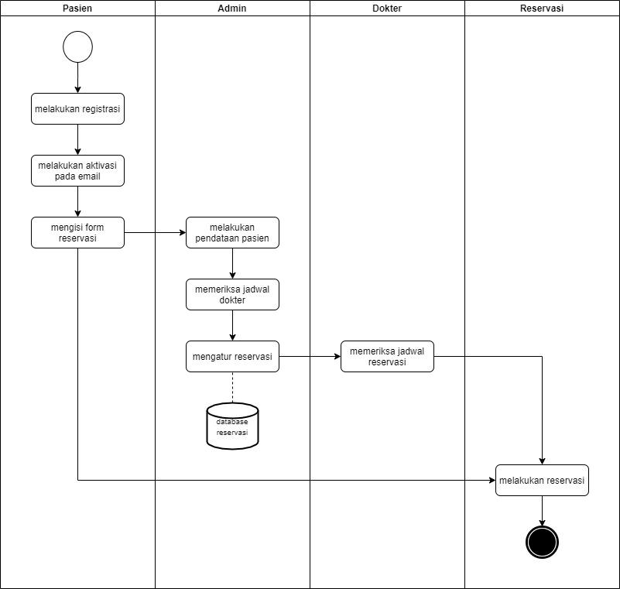

Gambar 1. Proses Bisnis

## 2.2. Perancangan *Entity Relationship Diagram*

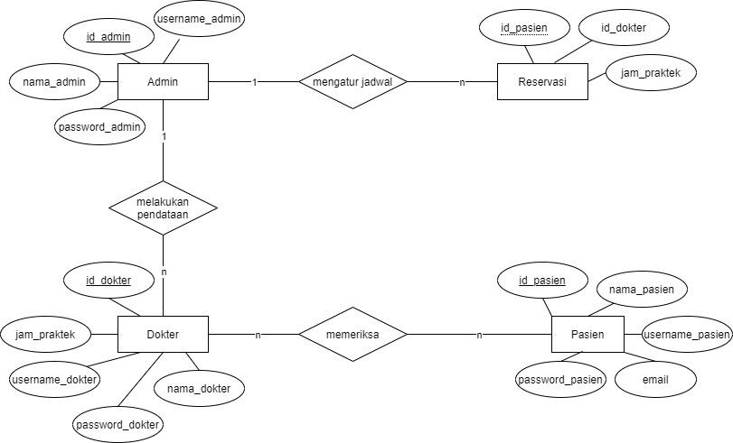

Gambar 2.Perancangan Entity Relationship Diagram

## 2.3. *Usecase Diagram* dan *Usecase Scenario*

### 2.3.1. *Usecase Diagram*

### 

Gambar 3.Usecase Diagram

### 2.3.2. *Usecase Scenario*

*2.3.2.1 Usecase Scenario #1*

|  |  |  |
| --- | --- | --- |
| Nama Use Case | *Login* | |
| Deskripsi | Fungsi ini digunakan oleh user untuk mendapatkan akses aplikasi | |
| Pre-kondisi | User belum masuk ke aplikasi | |
| Post-Kondisi | User sudah masuk dan bisa mengakses aplikasii | |
| Skenario Utama |  |  |
|  | Aktor | System |
| 1. Memilih opsi  *Login* |  |
|  | 1. Menampilakn form login |
| 1. Mengisi username dan password |  |
| 1. Klik  *Login* |  |
|  | 1. Sistem mengecek informasi  *Login* |
|  | 1. Jika informasi  *Login valid*, user mendapat akses ke aplikasi |
|  | 1. Jika tidak tampilkan message “Wrong Username or Password” |

Table 2.Usecase Scenario Login

*2.3.2.2 Usecase Scenario #2*

|  |  |  |
| --- | --- | --- |
| Nama Use Case | Registrasi | |
| Deskripsi | Fungsi ini digunakan oleh pasien untuk membuat akun member | |
| Pre-kondisi | Pasien belum memiliki akun | |
| Post-Kondisi | Pasien berhasil membuat akun | |
| Skenario Utama |  |  |
|  | Aktor | System |
| 1. Memilih opsi registrasi |  |
|  | 1. Menampilakn form registrasi |
| 1. Mengisi form |  |
| 1. Klik  *submit* |  |
|  | 1. Sistem membuat dan menyimpan akun baru |

Table 3.Usecase Scenario Registrasi

*2.3.2.3 Usecase Scenario #3*

|  |  |  |
| --- | --- | --- |
| Nama Use Case | Pilih Dokter | |
| Deskripsi | Fungsi ini digunakan oleh pasien untuk memilih dokter spesialis berdasarkan penyakit yang dimilikinya | |
| Pre-kondisi | Pasien belum memilih dokter | |
| Post-Kondisi | Pasien berhasil memilih dokter spesialis berdasarkan penyakit yang dimilikinya | |
| Skenario Utama |  |  |
|  | Aktor | System |
| 1. Memilih opsi pilih dokter |  |
|  | 1. Menampilkan daftar spesialis |
| 1. Memilih spesialis |  |
| 1. Klik ‘Dapatkan Dokter’ |  |
|  | 1. Sistem memilihkan dokter untuk pasien dan menampilkan kode dokter |

Table 4.Usecase Scenario Pilih Dokter

*2.3.2.4 Usecase Scenario #4*

|  |  |  |
| --- | --- | --- |
| Nama Use Case | Pilih Jam Praktek | |
| Deskripsi | Fungsi ini digunakan oleh pasien untuk memilih jam praktek untuk berobat sesuai dengan jadwal dokter yang telah dipilih | |
| Pre-kondisi | Pasien belum memilih jam praktek | |
| Post-Kondisi | Pasien berhasil memilih jam praktek berdasarkan jadwal dokter yang telah dipilih | |
| Skenario Utama |  |  |
|  | Aktor | System |
| 1. Memilih opsi pilih jam praktek |  |
|  | 1. Menampilkan daftar dokter |
| 1. Memilih kode dokter sesuai pilihan |  |
|  | 1. Menampilkan jadwal dokter |
| 1. Memilih salah satu jadwal dokter |  |
| 1. Klik ‘Dapatkan Antrian’ |  |
|  | 1. Sistem menampilkan nomor antrian |

Table 5.Usecase Scenario Pilih Jam Praktek

*2.3.2.5 Usecase Scenario #5*

|  |  |  |
| --- | --- | --- |
| Nama Use Case | Pembayaran | |
| Deskripsi | Fungsi ini digunakan oleh pasien untuk membayar biaya konsultasi maupun pengobatan | |
| Pre-kondisi | Pasien belum membayar biaya konsultasi maupun pengobatan | |
| Post-Kondisi | Pasien berhasil melakukan pembayaran biaya konsultasi maupun pengobatan | |
| Skenario Utama |  |  |
|  | Aktor | System |
| 1. Memilih opsi pembayaran |  |
|  | 1. Menampilkan biaya yang harus dibayar |
| 1. Memilih cara pembayaran |  |
| 1. Melakukan pembayaran |  |
|  | 1. Menampilkan bukti transaksi |

Table 6.Usecase Scenario Pembayaran

*2.3.2.6 Usecase Scenario #6*

|  |  |  |
| --- | --- | --- |
| Nama Use Case | View pasien dokter | |
| Deskripsi | Fungsi ini digunakan oleh dokter untuk menampilkan pasien-pasiennya | |
| Pre-kondisi | Dokter belum mengetahui pasien-pasiennya | |
| Post-Kondisi | Dokter mengetahui pasien yang harus ia tangani beserta penyakit yang diidap | |
| Skenario Utama |  |  |
|  | Aktor | System |
| 1. Memilih opsi tampilkan pasien |  |
|  | 1. Menampilkan daftar daftar pasien beserta penyakit yang diidap |

Table 7.Usecase Scenario View Pasien Dokter

*2.3.2.7 Usecase Scenario #7*

|  |  |  |
| --- | --- | --- |
| Nama Use Case | Reservasi | |
| Deskripsi | Fungsi ini digunakan oleh pasien untuk melakukan reservasi dengan dokter sesuai form yang telah diisi | |
| Pre-kondisi | Pasien registrasi | |
| Post-Kondisi | Pasien dan dokter melakukan reservasi | |
| Skenario Utama |  |  |
|  | Aktor | System |
| 1. Membuka menu reservasi |  |
|  | 1. Menampilkan form reservasi |
| 1. Mengisi form reservasi |  |
|  | 1. Memasukkan reservasi ke database |
|  | 1. Menampilkan pesan ‘Reservasi Berhasil!’ |

Table 8.Usecase Scenario Reservasi

*2.3.2.8 Usecase Scenario #8*

|  |  |  |
| --- | --- | --- |
| Nama Use Case | Create Dokter | |
| Deskripsi | Fungsi ini digunakan oleh admin Untuk membuat dan menyimpan data dokter baru. | |
| Pre-kondisi | Aktor harus sudah melakukan login. | |
| Post-Kondisi | Data dokter baru sudah masuk dan tersimpan di database. | |
| Skenario Utama |  |  |
|  | Aktor | System |
| 1. Membuka menu Dokter. |  |
|  | 1. Menampilkan list Dokter. |
| 1. Mengklik tombol ‘Tambah Dokter’ |  |
|  | 1. Menampilkan form ‘Tambah Dokter’ |
| 1. Menginput data dokter baru ke form. |  |
| 1. Menekan tombol ‘Simpan’ |  |
|  | 1. Menyimpan data dokter baru ke database. |
|  | 1. Menampilkan pesan ‘Data Dokter baru sudah tersimpan!’ |
|  | 1. Kembali ke menu Dokter. |

Table 9.Usecase Scenario Create Dokter

*2.3.2.9 Usecase Scenario #9*

|  |  |  |
| --- | --- | --- |
| Nama Use Case | View Dokter | |
| Deskripsi | Fungsi ini digunakan oleh admin Untuk melihat list Dokter. | |
| Pre-kondisi | Aktor harus sudah melakukan login. | |
| Post-Kondisi | Aktor dapat melihat list Dokter yang tersedia di dalam database. | |
| Skenario Utama |  |  |
|  | Aktor | System |
| 1. Membuka menu Dokter. |  |
|  | 1. Menampilkan list Dokter. |
| 1. Mengetik nama Dokter yang ingin dicari. |  |
|  | 1. Menampilkan profil Dokter yang dicari. |

Table 10.Usecase Scenario View Dokter

*2.3.2.10 Usecase Scenario #10*

|  |  |  |
| --- | --- | --- |
| Nama Use Case | Delete Dokter | |
| Deskripsi | Fungsi ini digunakan oleh admin Untuk menghapus data Dokter. | |
| Pre-kondisi | Aktor harus sudah melakukan login. | |
| Post-Kondisi | Aktor dapat menghapus data Dokter yang tersedia di dalam database dan sistem berhasil menghapus data Dokter tersebut. | |
| Skenario Utama |  |  |
|  | Aktor | System |
| 1. Membuka menu Dokter. |  |
|  | 1. Menampilkan list Dokter. |
| 1. Memilih id Dokter yang ingin dihapus. |  |
|  | 1. Menampilkan pesan ‘Anda yakin ingin menghapus?’ dengan tombol ‘Ya’ dan ‘Tidak’ |
| 1. Jika ‘Tidak’, maka akan Kembali ke Langkah 2. |  |
| 1. Jika ‘Ya’, maka sistem akan menghapus data dari id Dokter yang dipilih. |  |
|  | 1. Data id Dokter yang dipilih sudah dihapus dari database. |

Table 11.Usecase Scenario Delete Dokter

*2.3.2.11 Usecase Scenario #11*

|  |  |  |
| --- | --- | --- |
| Nama Use Case | Update Dokter | |
| Deskripsi | Fungsi ini digunakan oleh admin Untuk memperbarui data dokter. | |
| Pre-kondisi | Aktor harus sudah melakukan login. | |
| Post-Kondisi | Aktor sudah melakukan pembaharuan data dokter. | |
| Skenario Utama |  |  |
|  | Aktor | System |
| 1. Membuka menu Dokter. |  |
|  | 1. Menampilkan list Dokter. |
| 1. Memilih id Dokter yang ingin diupdate datanya. |  |
|  | 1. Menampilkan form detail Dokter. |
| 1. Mengganti data Dokter. |  |
| 1. Mengklik tombol ‘Simpan’. |  |
|  | 1. Menyimpan data Dokter ke database. |

Table 12.Usecase Scenario Update Dokter

*2.3.2.12 Usecase Scenario #12*

|  |  |  |
| --- | --- | --- |
| Nama Use Case | View Pasien Admin | |
| Deskripsi | Fungsi ini digunakan oleh admin Untuk melihat data dokter. | |
| Pre-kondisi | Aktor harus sudah melakukan login. | |
| Post-Kondisi | Aktor dapat melihat list Pasien yang tersedia di dalam database | |
| Skenario Utama |  |  |
|  | Aktor | System |
| 1. Membuka menu Pasien. |  |
|  | 1. Menampilkan list Pasien. |
| 1. Mengetik nama Pasien yang ingin dicari. |  |
|  | 1. Menampilkan profil Pasien yang dicari. |

Table 13.Usecase Scenario View Pasien Admin

# BAB III Hasil Implementasi

1. Halaman Login

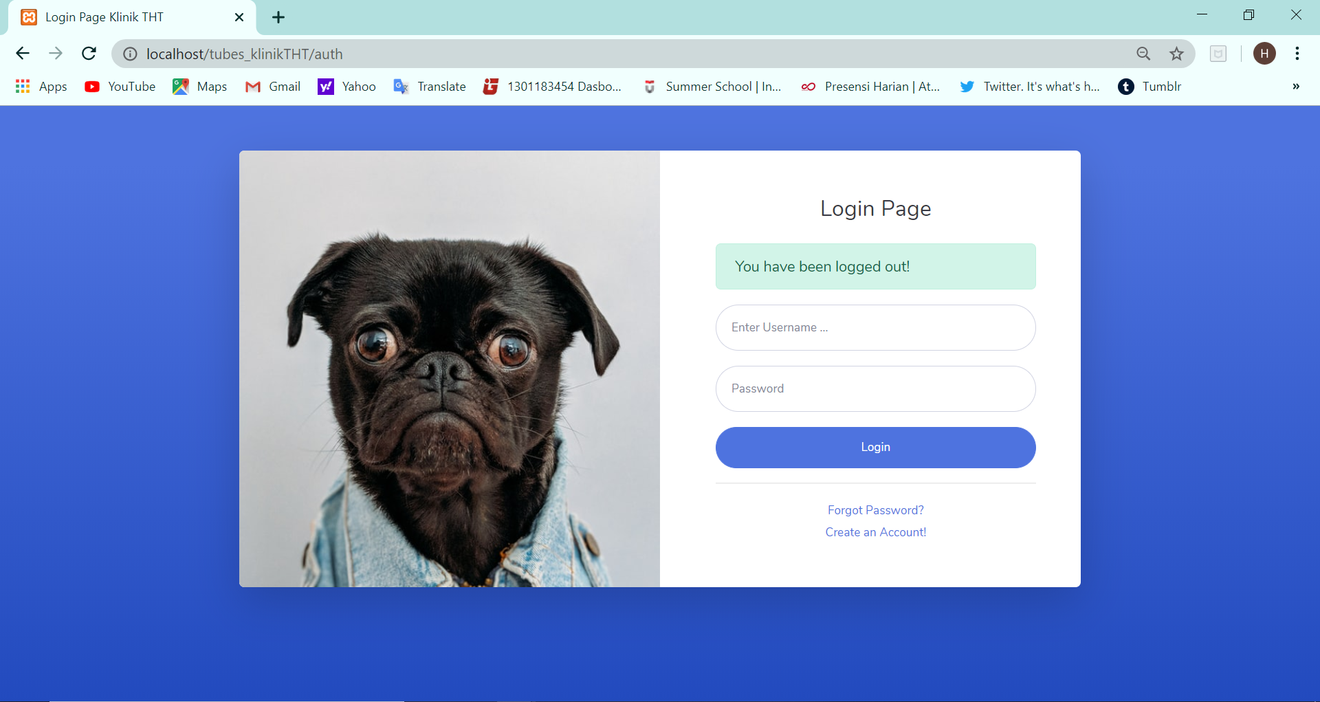

Gambar 4.Halaman Login

2. Login Sebagai Admin

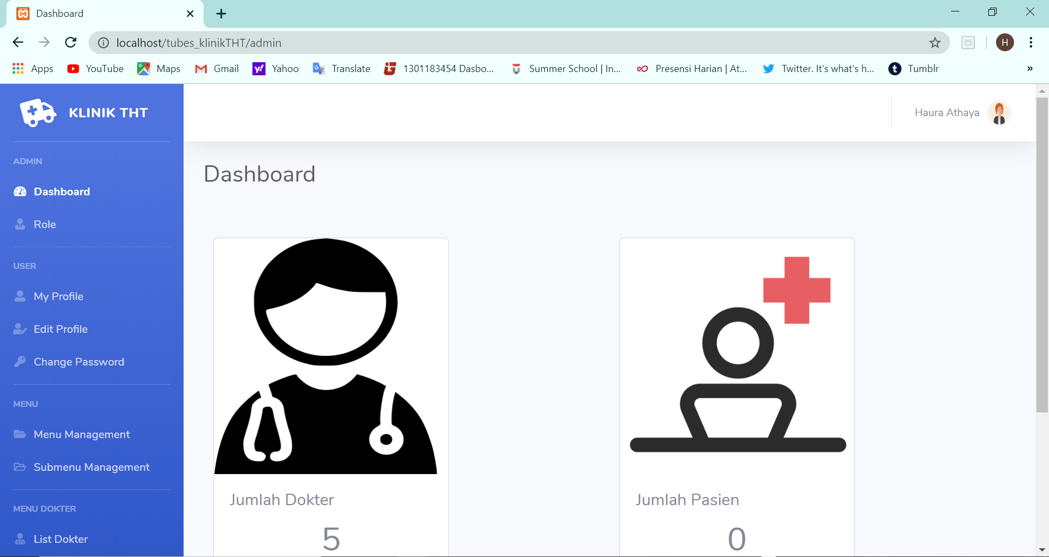

Gambar 5.Halaman Login Admin

3. Menu akses role

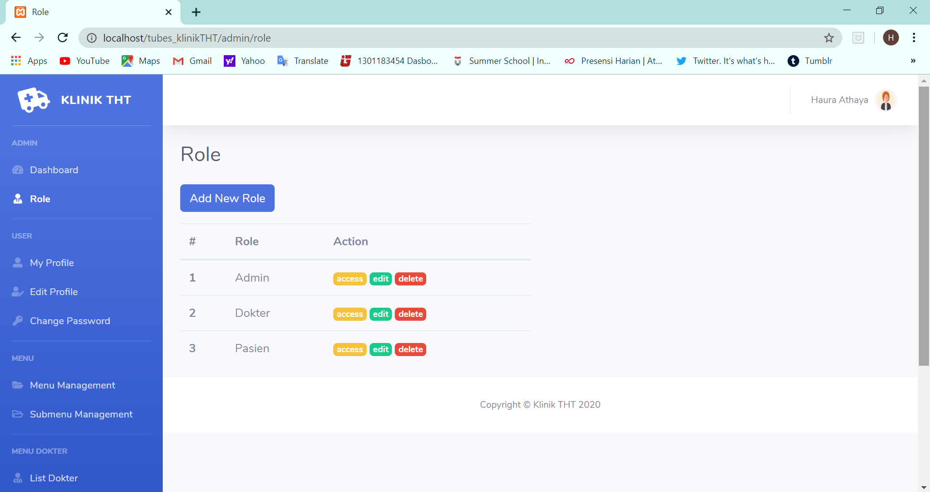

Gambar 6.Menu Akses Role

4. Role Admin

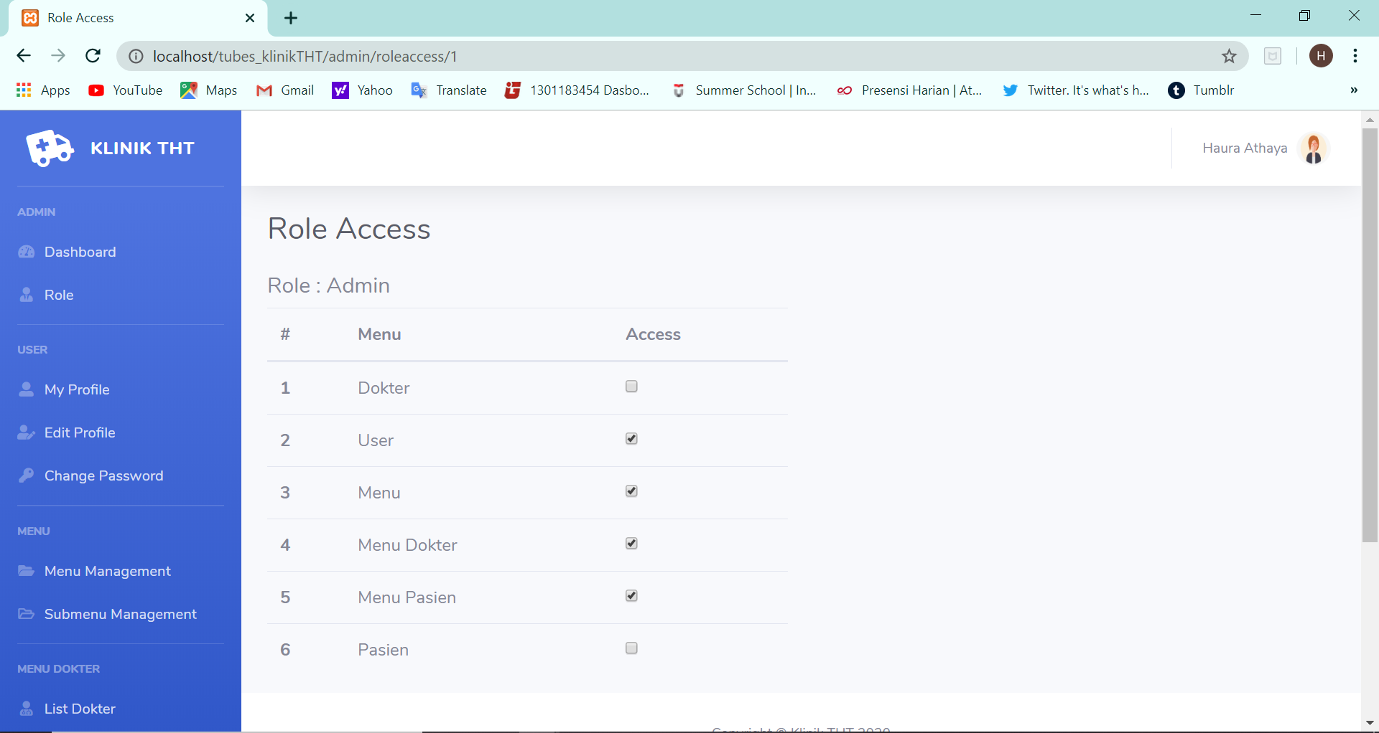

Gambar 7.Role Admin

5. My Profile

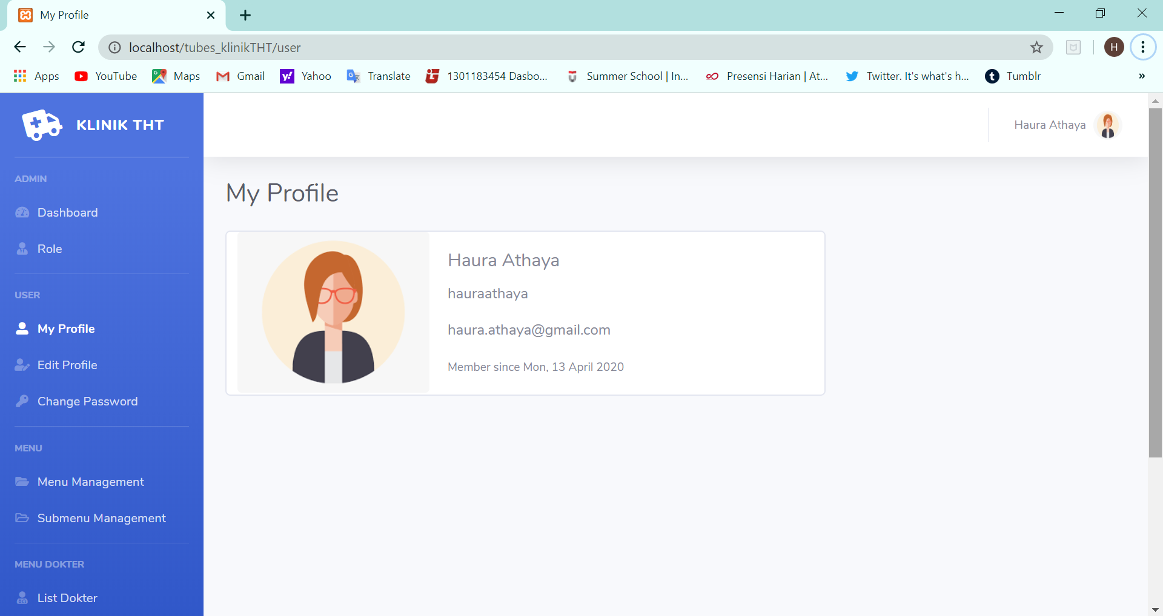

Gambar 8.My Profile

6. Edit Profile

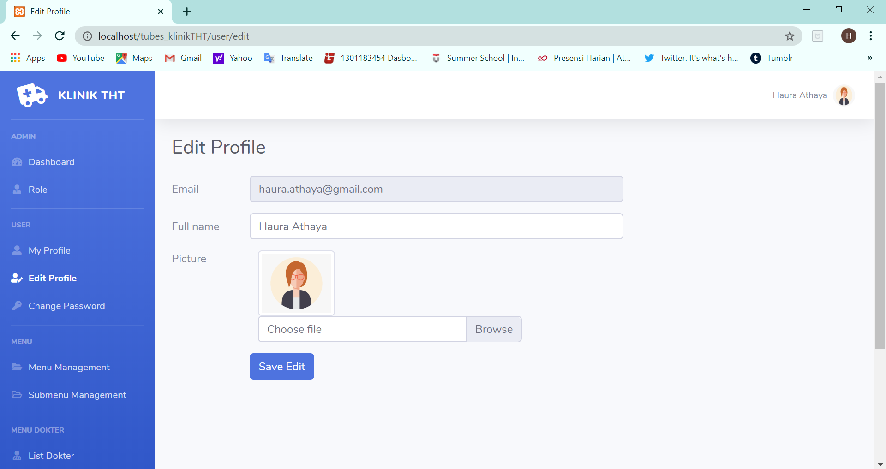

Gambar 9.Edit Profile

7. Change Password

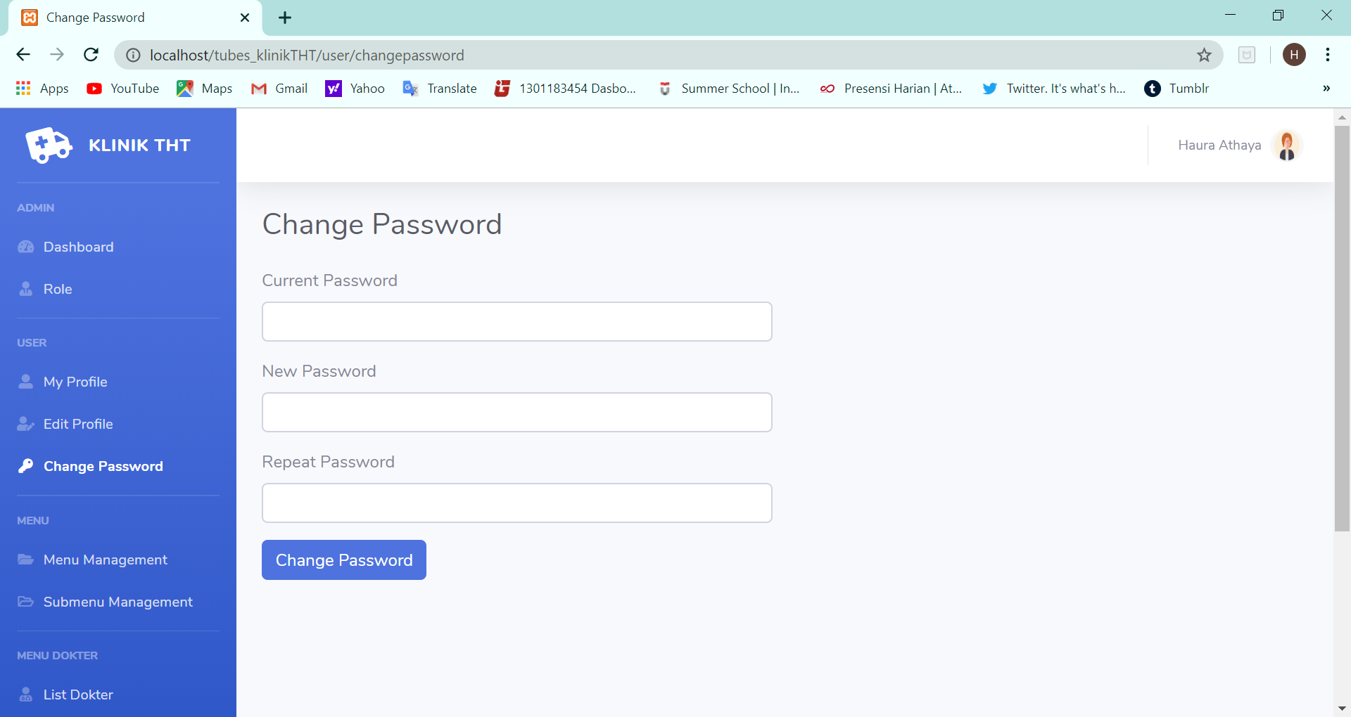

Gambar 10.Change Password

8. Menu Management

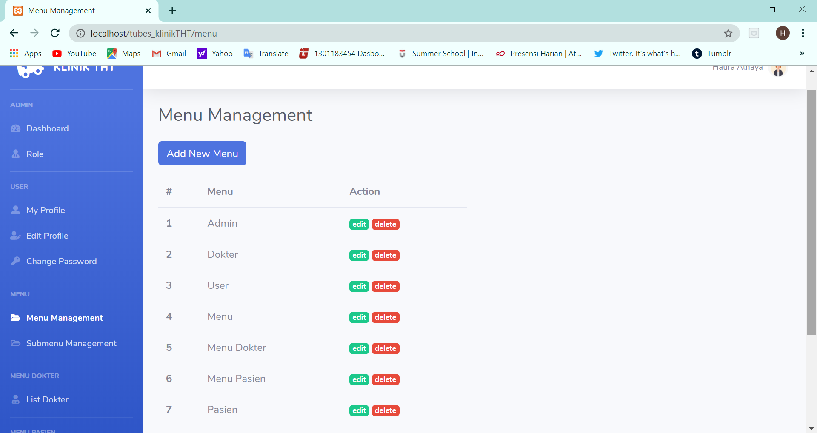

Gambar 11.Menu Management

9. Submenu Management

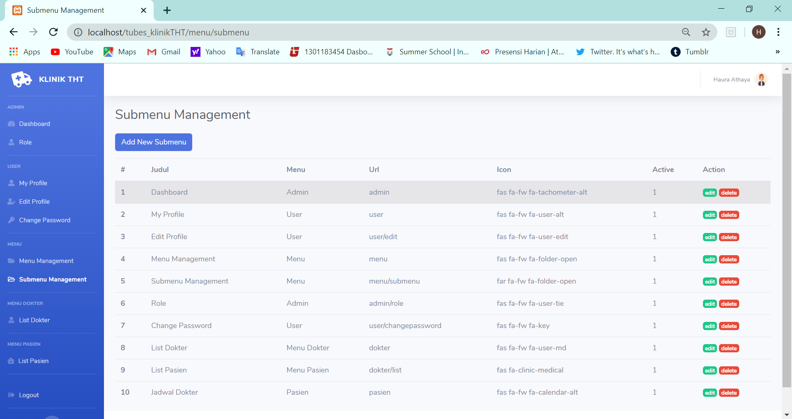

Gambar 12.Submenu Management

10. List Dokter

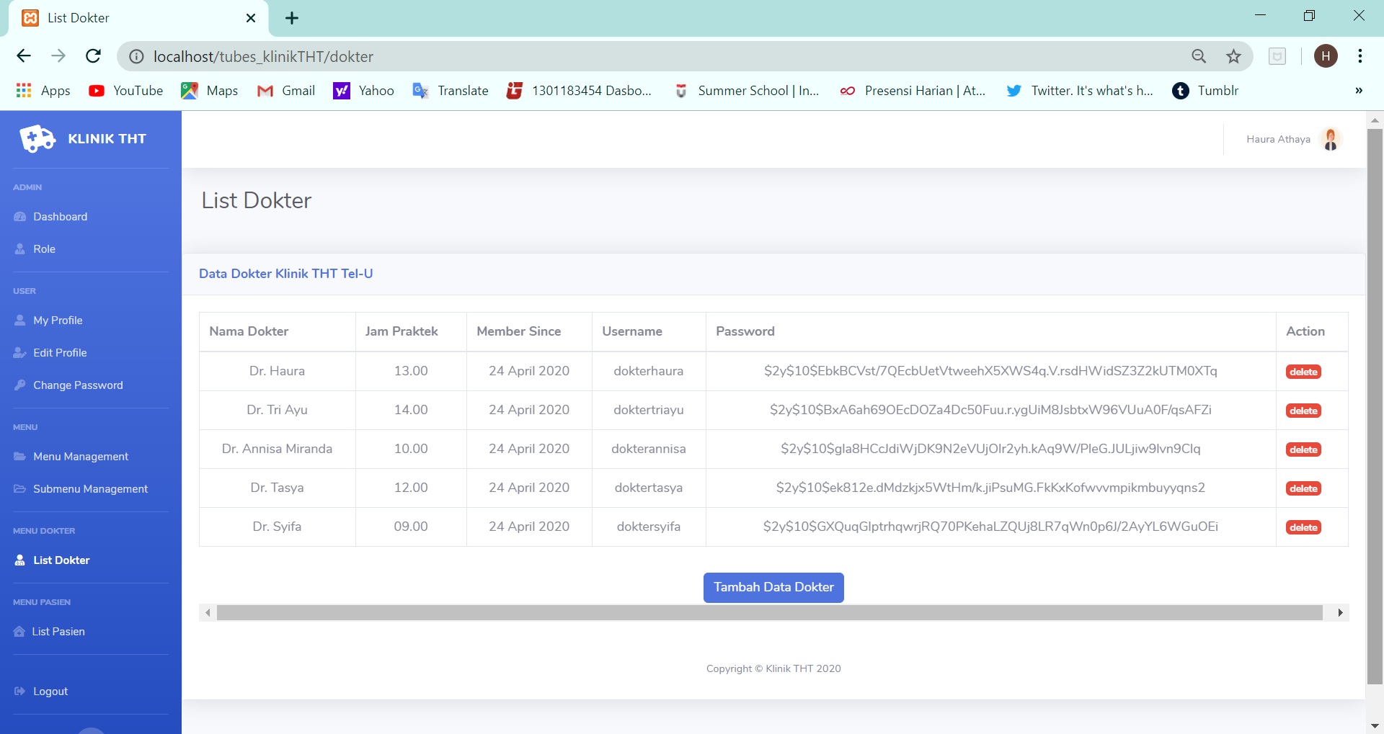

Gambar 13.List Dokter

11. Form Tambah Dokter

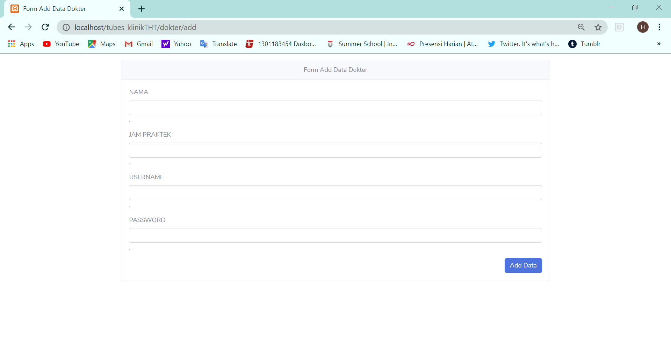

Gambar 14.Form Tambah Dokter

12. List Pasien

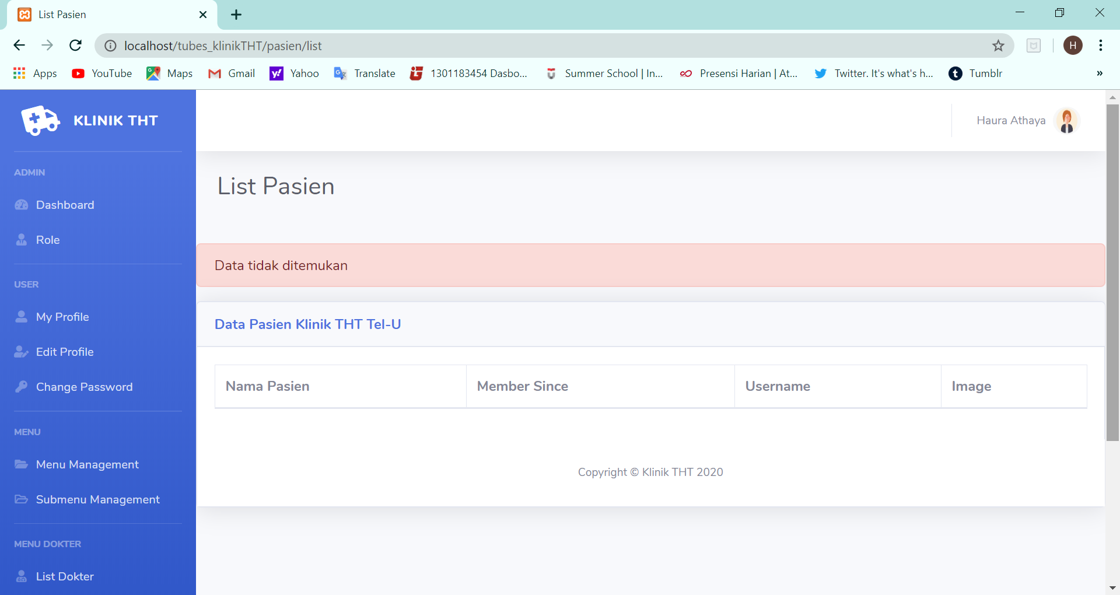

Gambar 15.List Pasien

13. Logout

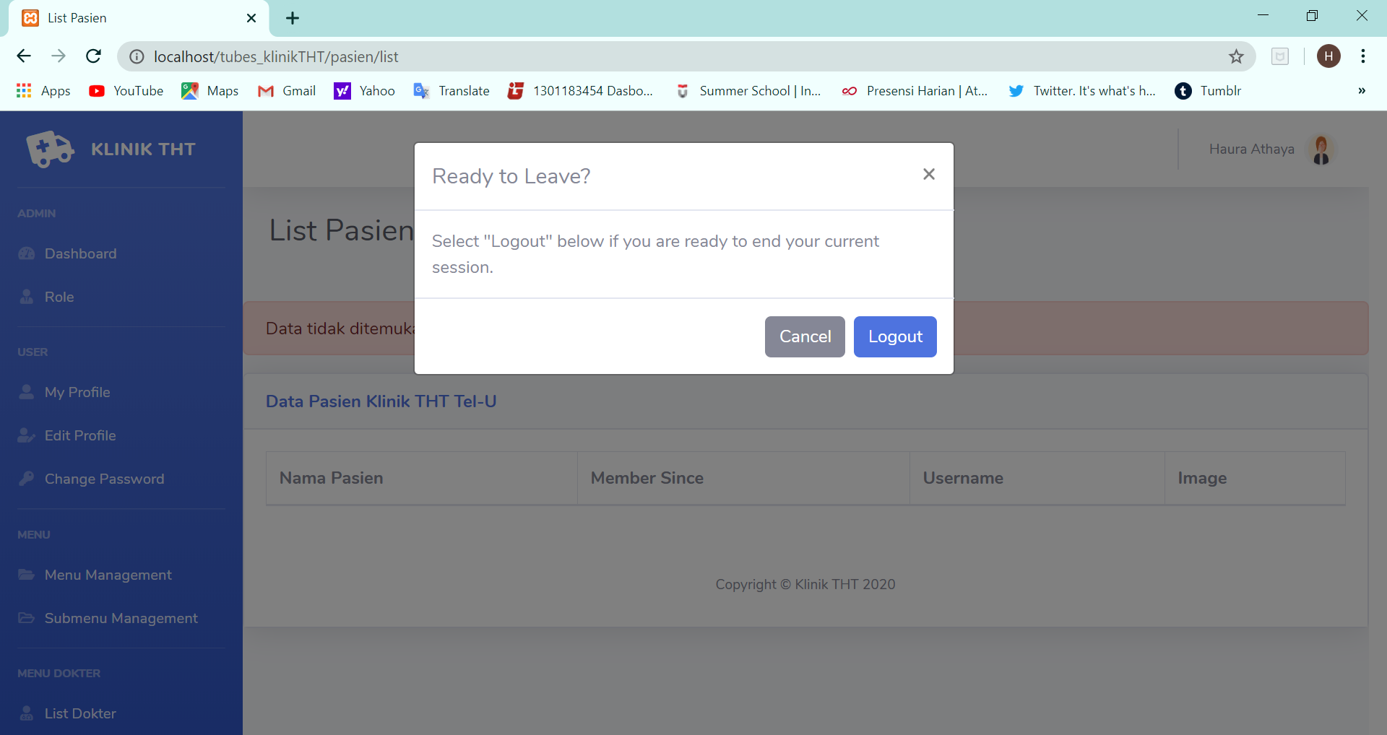

Gambar 16.Logout

14. List pasien yang mendaftar ke dokter

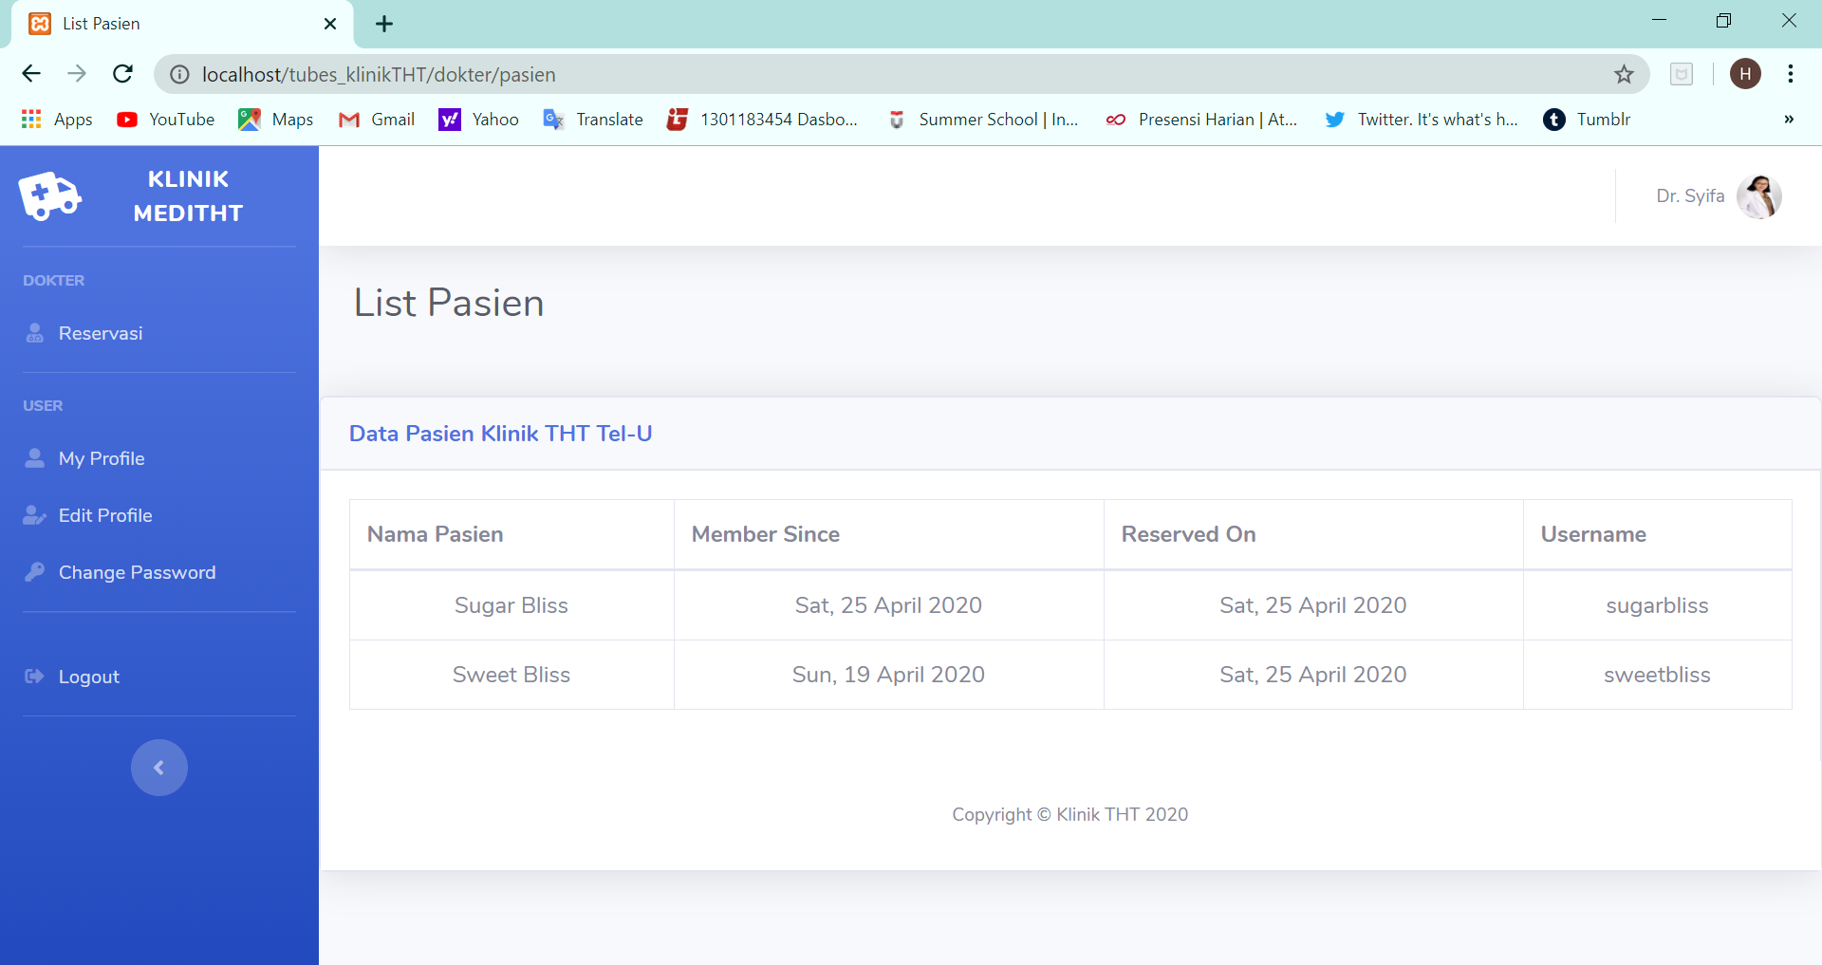

Gambar 17.List Pasien Mendaftar ke Dokter

15. Profil Dokter

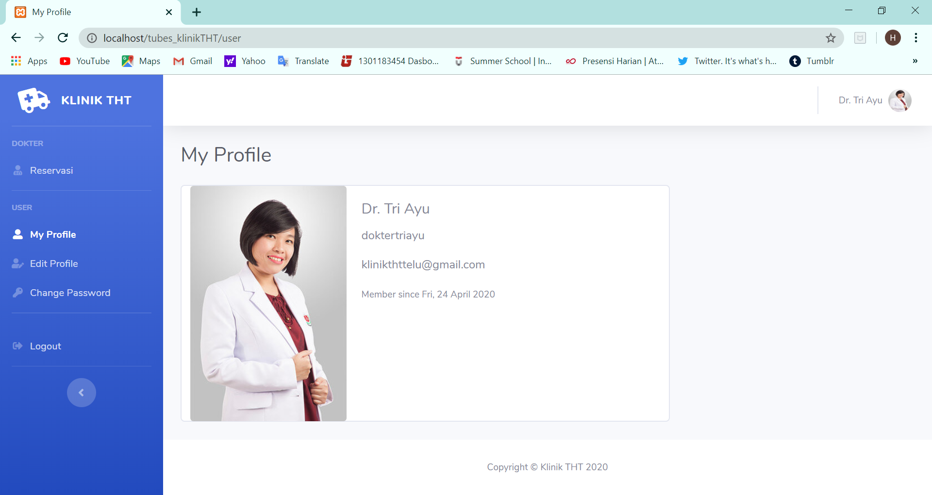

Gambar 18.Profile Dokter

16. Registrasi

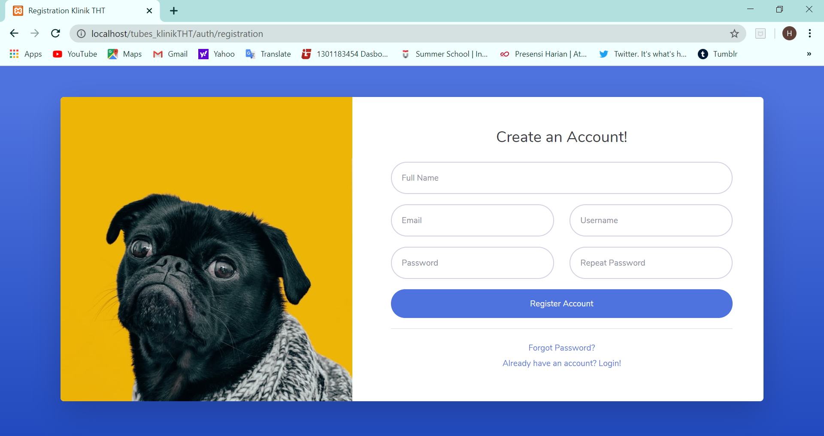

Gambar 19.Halaman Registrasi

17. Aktivasi Akun

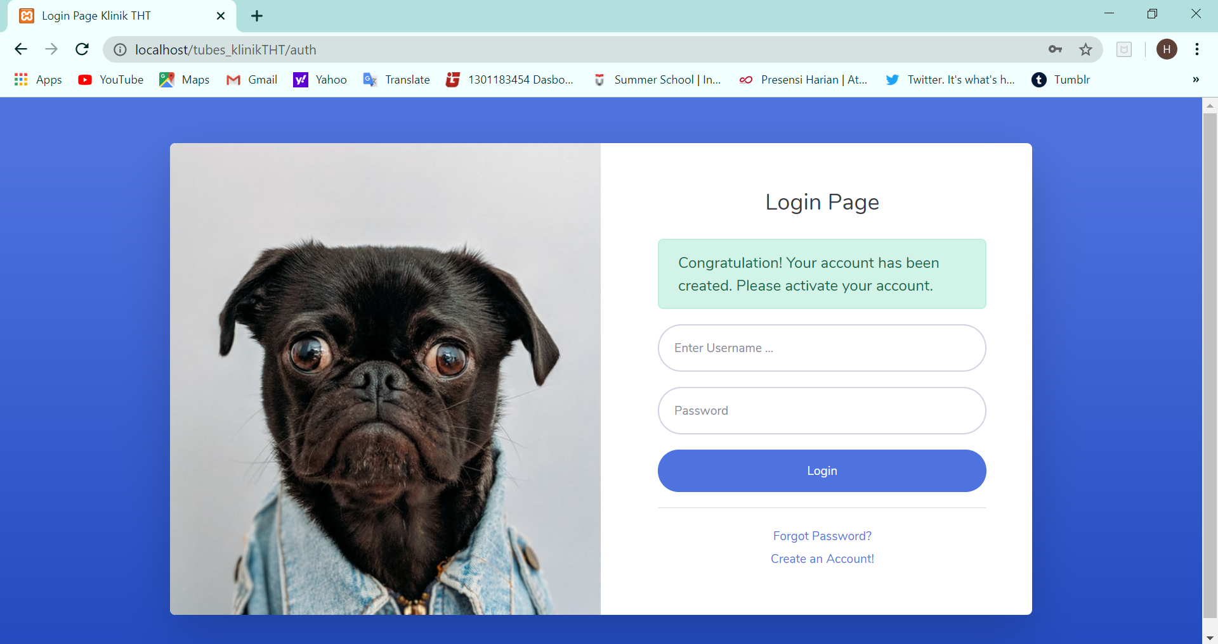

Gambar 20.Aktivasi Akun

18. Email Aktivasi

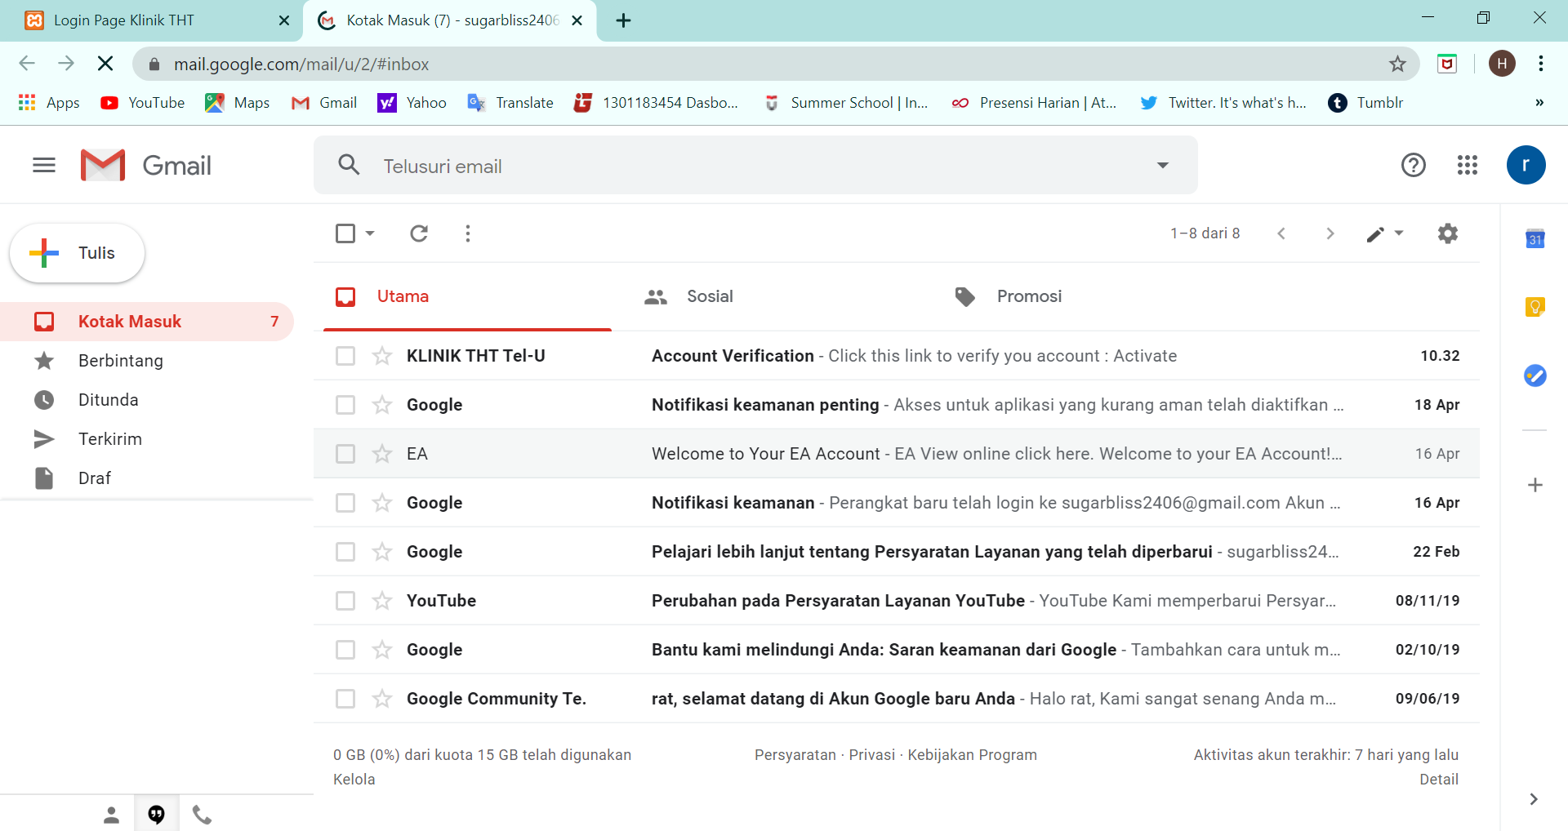

Gambar 21.Email Aktivasi 1

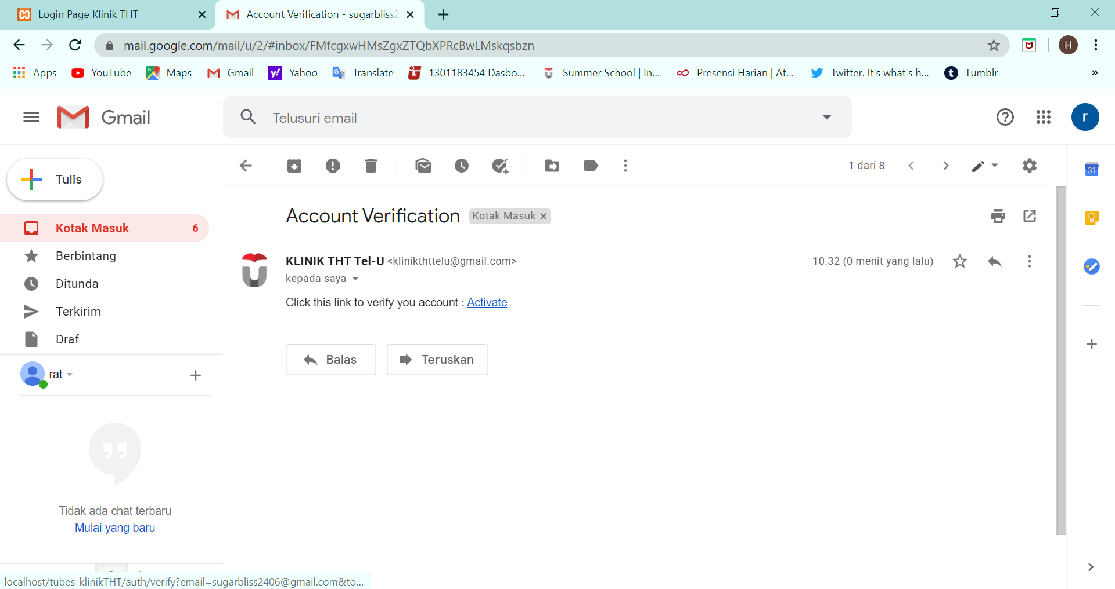

Gambar 22.Email Aktivasi 2

20. Teraktivasi

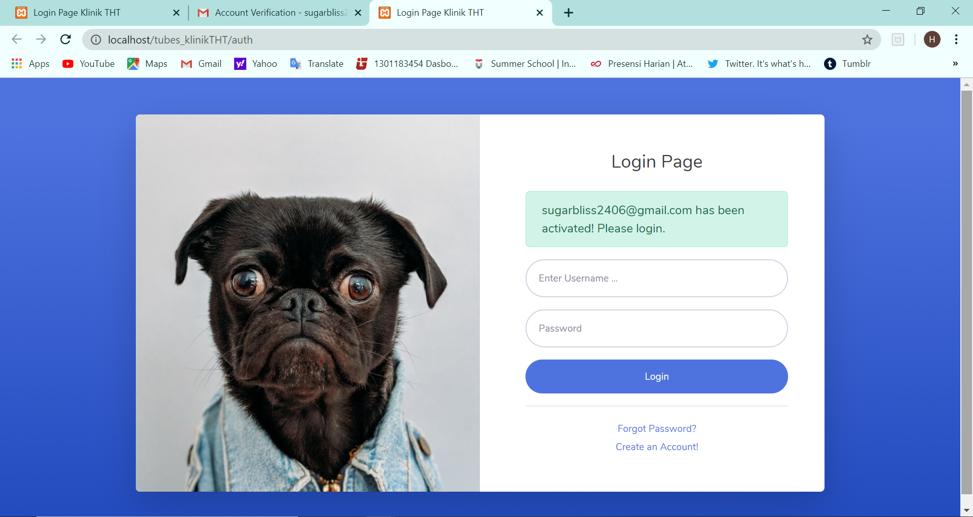

Gambar 23.Teraktivasi

21. Login User

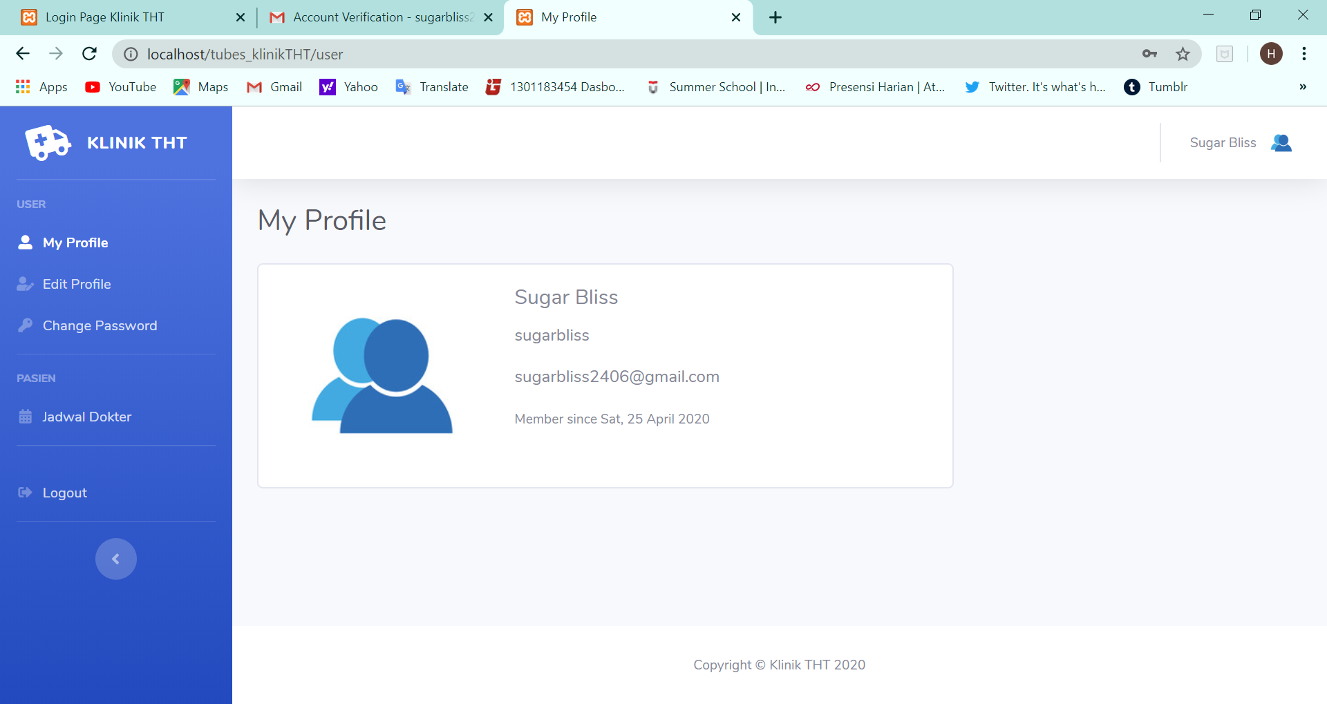

Gambar 24.Login User

22. Jadwal Dokter

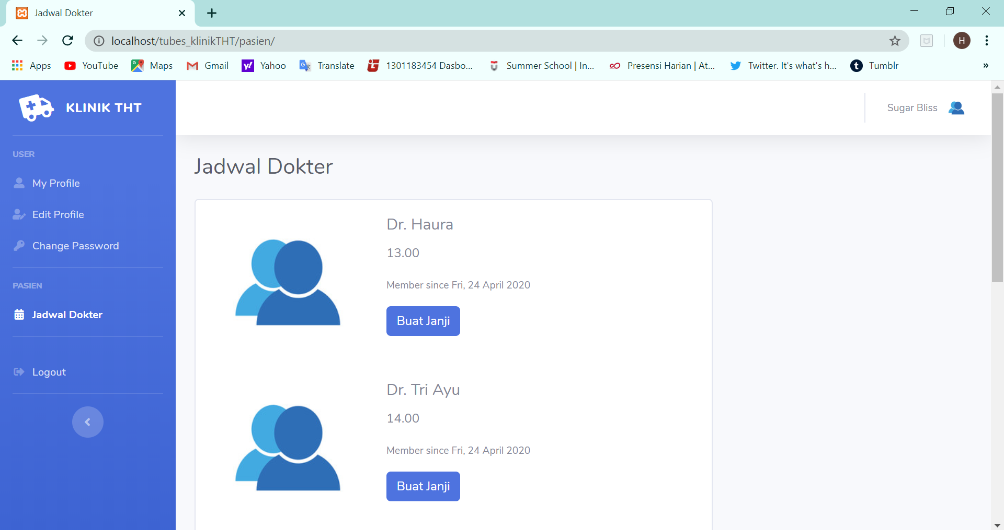

Gambar 25.Jadwal Dokter